**Correction TP 1**

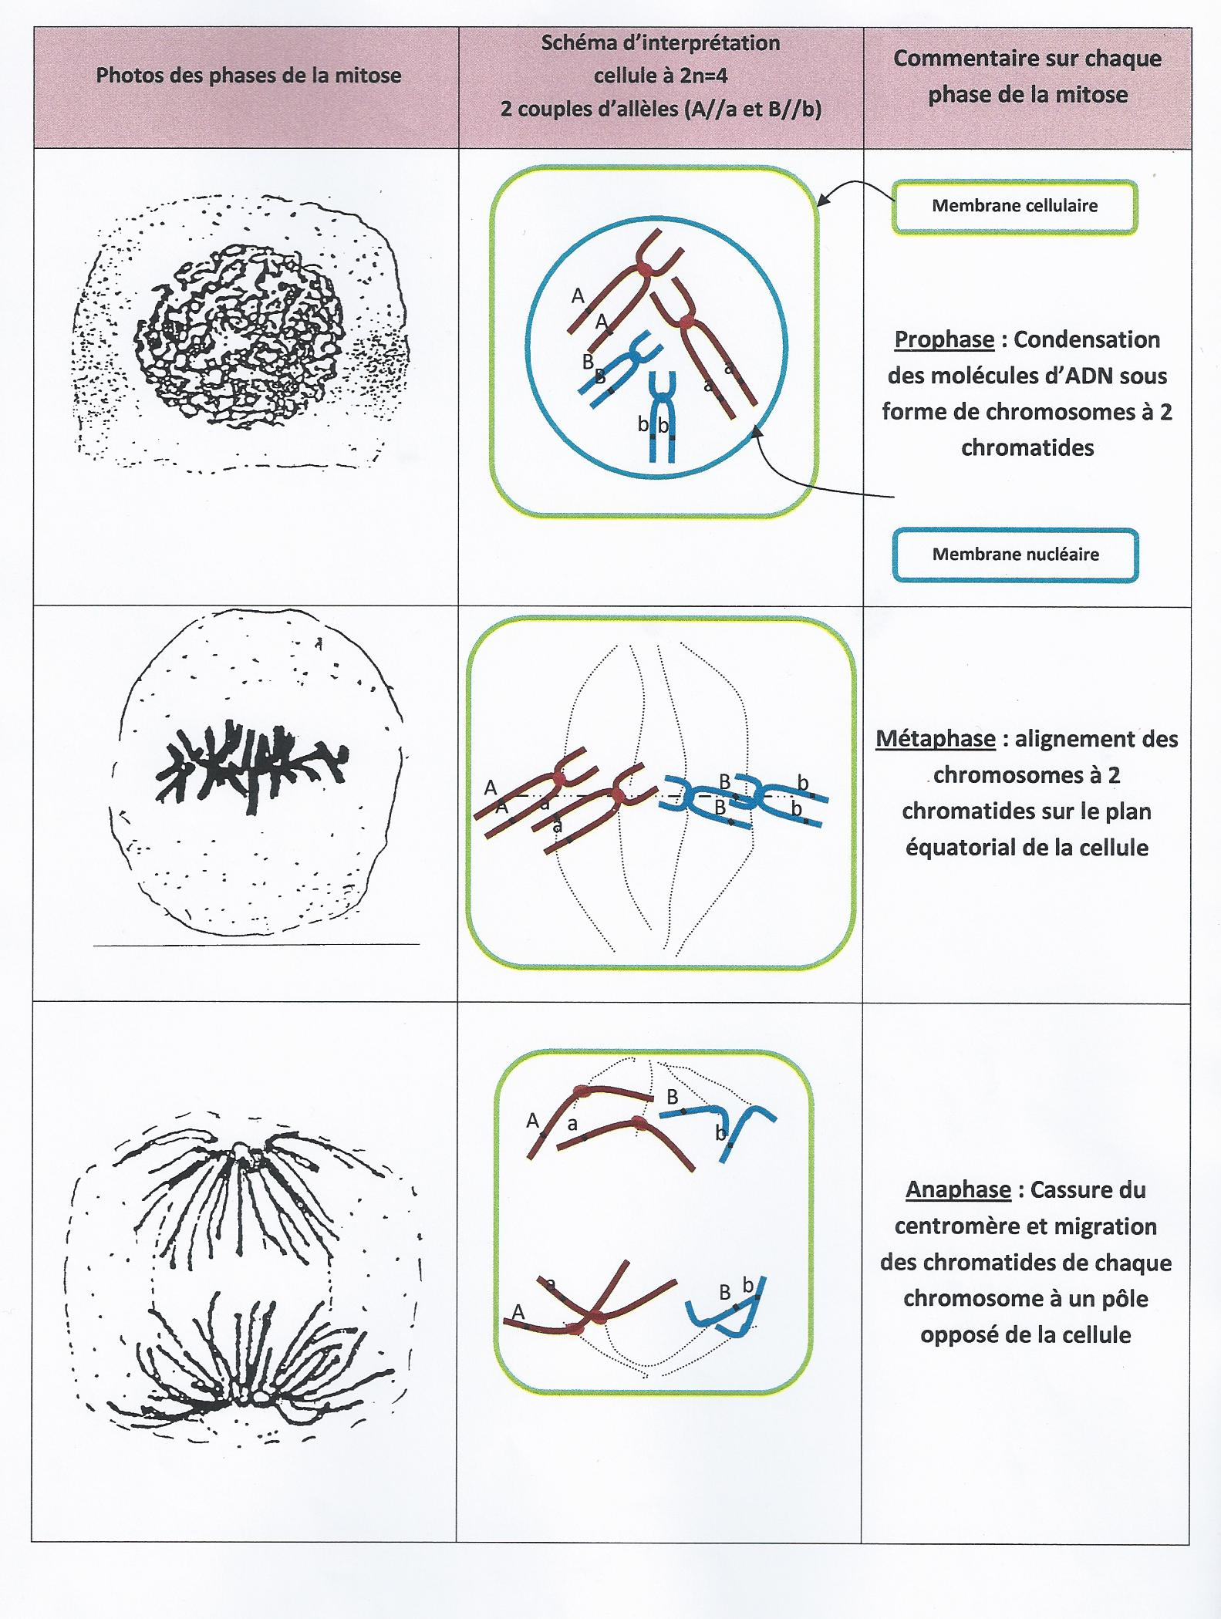

Le fuseau mitotique est composé de microtubules

Le fuseau permet la migration des chromatides aux pôles de la cellule.

Fuseau mitotique

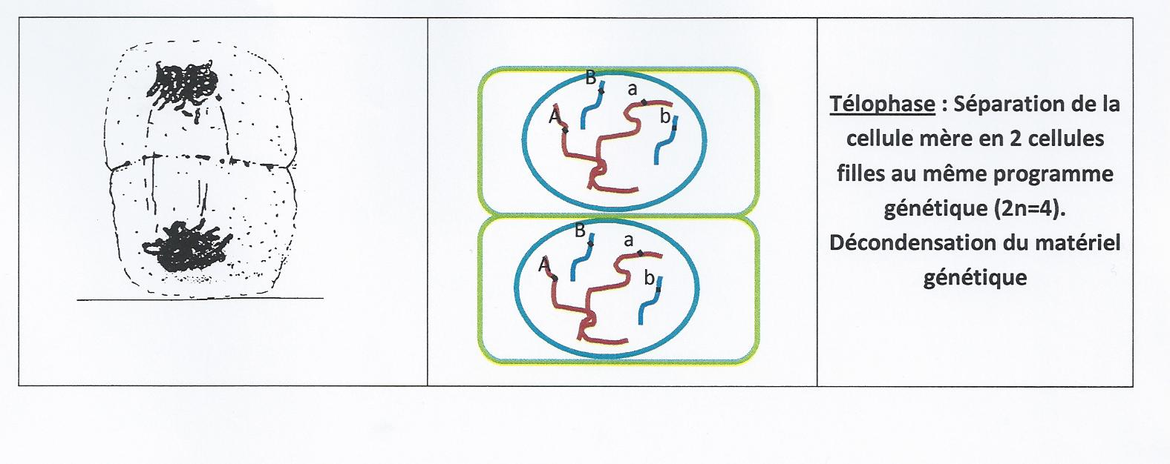

|  |  |  |  |
| --- | --- | --- | --- |
| B    **Prophase**  **Pour une cellule humaine 46 chromosomes à deux chromatides** | D  **Métaphase**  **Pour une cellule humaine 46 chromosomes à deux chromatides** | C  **Anaphase**  **Pour une cellule humaine 2 lots de chromosomes à 1 chromatide. (46 chromosomes à une chromatide par lot)** | A  **Télophase**  **Deux cellules, chaque cellule possède 46 chromosomes à une chromatide.** |

La mitose est donc une reproduction conforme car elle conserve toutes les caractéristiques du caryotype de la cellule mère

**En images**

[**http://portail.cea.fr/multimedia/Pages/animations/sante-sciences-du-vivant/division-cellulaire-mitose.aspx**](http://portail.cea.fr/multimedia/Pages/animations/sante-sciences-du-vivant/division-cellulaire-mitose.aspx)